L’insegnante obiettivo... è stupido e cattivo
di Luigi Scialanca
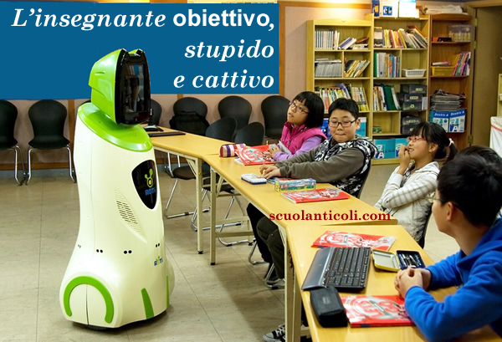

Quale che sia la tua professione, immagina di scoprire che stai per essere sostituito da una macchina. Da un computer. Da un robot. Insomma: da un algoritmo. Cosa faresti, da uomo (o donna) intelligente? O cosa, se invece fossi stupido?
Da intelligente ― quale sei ― cercheresti di dimostrare che un robot non può sostituirti poiché, quello che sai fare tu, nessun robot saprà farlo mai.
Se invece fossi stupido, o stupida, cercheresti di competere col robot in ciò che sa fare “lui”. E non solo verresti sconfitto alla grande, ma dimostreresti a tutti ― e quel ch’è peggio a te stesso ― di essere ormai superfluo (o superflua).
Immagina, ora, di essere un insegnante: un robot potrebbe sostituirti?
La risposta non cambia: soltanto se tu cercassi di competere col robot in quel che “lui” sa fare meglio di te. Molto meglio.
Ma cosa un robot o un computer, cioè un algoritmo, sa fare molto meglio di un insegnante?
Semplice: somministrare una verifica e valutarla, assegnandole un punteggio, senza alcun rapporto con l’allievo.
E cosa significa senza alcun rapporto?
Semplice: senza provare sentimenti di sorta, come se esista solo la verifica ― e l’algoritmo in base al quale valutarla ― ma non esista l’allievo (se non come “dispositivo-sorgente” della verifica medesima).
In altre parole, nessun insegnante potrà mai competere con un algoritmo nel valutare una verifica obiettivamente, cioè come un oggetto (dal latino obiectum).
Ecco: in fatto di obiettività un robot-insegnante sarebbe imbattibile, poiché, essendo incapace di provare sentimenti, le sue valutazioni sarebbero assolutamente oggettive.
Un insegnante, quindi, è tanto più stupido quanto più cerca di essere obiettivo.
Cercare di dimostrarsi superfluo, cosa c’è di più stupido?
Si dirà: “Un insegnante intelligente sarebbe dunque un insegnante non obiettivo? Ingiusto? Uno che valuta come gli gira?”.
No. L’obiettività non è giustizia. L’obiettività è assenza di rapporto. Soprattutto avendo a che fare con l’essere umano. Poiché essere obiettivi, avendo a che fare con l’essere umano, è ridurlo a obiectum. A un “qualcosa”, cioè, nei confronti del quale è impossibile provare sentimenti.
Quale didattica, quale pedagogia sono possibili in assenza di sentimenti per tutto quel che accade nel rapporto con l’allievo, ivi comprese le verifiche che egli sottopone alla valutazione dell’insegnante? È dubbio che perfino del “comportamento” delle particelle subatomiche si possa capire qualcosa, senza considerare il rapporto dell’osservatore con esse, figuriamoci di un essere umano!
“Ma... allora... un elaborato d’Italiano, un compito di Matematica, una traduzione dal Francese, una verifica di Storia, come si dovrebbero valutare? Non obiettivamente?!”
Esatto. Non obiettivamente. Non come le valuterebbe (molto meglio di un insegnante) un algoritmo, ma come soltanto un essere umano può valutarle: in contatto, costante e profondo, con la realtà umana dell’allievo, la sua storia, i suoi rapporti con gli insegnanti e con tutti gli altri, i suoi problemi, le sue capacità, i suoi continui progressi e regressi, le sue vittorie e sconfitte... In contatto costante e profondo con tutto, insomma, quel che nell’hic et nunc dello svolgimento del compito assegnatogli ha influito sul risultato. Nonché, altrettanto fondamentale, con quel che l’insegnante si propone di ottenere in futuro nel rapporto con lui.
“Ma... allora... in un elaborato d’Italiano, in un compito di Matematica, in una traduzione dal Francese, in una verifica di Storia, non si dovrebbero più correggere e contare gli errori?!”
Correggere, sì. Contarli, no. Non con l’intenzione che il contarli sia determinante per la valutazione. La valutazione di quel che un essere umano fa deve far di conto il meno possibile.
Immagino già l’obiezione dell’insegnante stupido: “Ma tu, professor So-tutto-io, un domani, dall’allievo diventato idraulico o ingegnere, pretenderai o no che quel che fa non contenga errori?”
Rispondere è facile: “L’idraulico i cui scarichi perdono, l’ingegnere i cui edifici crollano, caro Stupido, sono gli allievi tuoi, non i miei. Gli allievi che da te furono convinti che la valutazione di quel che fanno gli esseri umani si esaurisca nel conteggio obiettivo delle risposte esatte e di quelle sbagliate. E che da te, pertanto, furono indotti poi sempre a truccarli, quei conteggi, una volta persuasi che quel che importa non è la sostanza dell’essere umano, ma solo l’apparenza dell’obiectum da lui prodotto”.
E l’insegnante intelligente, invece, cosa obietterà? Be’, prevedere le manifestazioni dell’intelligenza è infinitamente più difficile che prevedere quelle della stupidità... Diciamo che potrebbe obiettare, forse, che le pressioni che un insegnante subisce affinché sia obiettivo come un algoritmo sono tali e tante (ideologiche, politiche, mediatiche) che resistervi è difficilissimo e penoso.
Ma resistere lo è sempre. Poiché resistere significa, né più né meno, rimanere umani.

Post scriptum. Mi sorge un dubbio: è mai possibile, mi domando, che un insegnante stupido sia così stupido da non capire tutto ciò? Così stupido, da illudersi di poter valutare “algoritmicamente” le prove di un allievo... meglio di un algoritmo?
No, mi rispondo. Nessuno può essere tanto stupido. Ne consegue che l’insegnante stupido non è stupido. O piuttosto: lo è, ma perché è cattivo. Poiché già per suo conto, fin da prima che i computer cominciassero a contendergli il posto, ha creduto e voluto degradarsi a macchina. E ormai, di conseguenza, non sa più fare altro che quel che una macchina fa meglio di lui.

(Lunedì 19 giugno 2017. Luigi Scialanca, scuolanticoli@katamail.com)

